学生助学贷款及回执管理系统操作手册
学生端
- 登录网址
http://txth.nbu.edu.cn/zxdk
校外登录：http://txth-nbu-edu-cn-s.vpn.nbu.edu.cn:8118/zxdk/index
学生使用本人学号和统一身份认证密码登入。
- 学生填写贷款回执
登录系统后的首页如下：
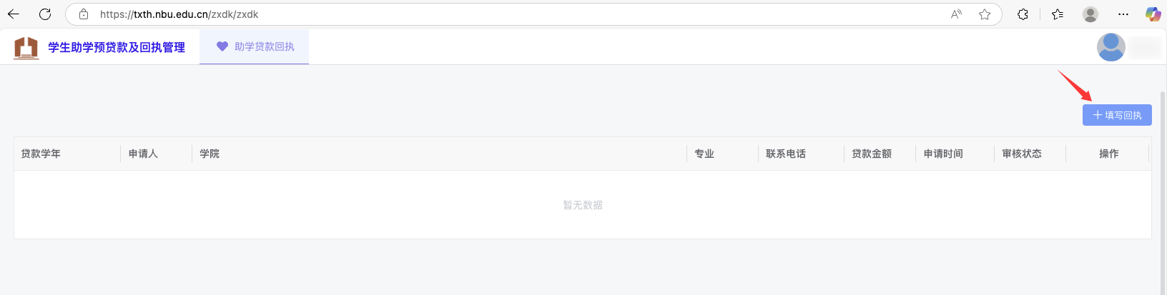
点击【填写回执】按钮，弹出回执填写界面，界面如下：
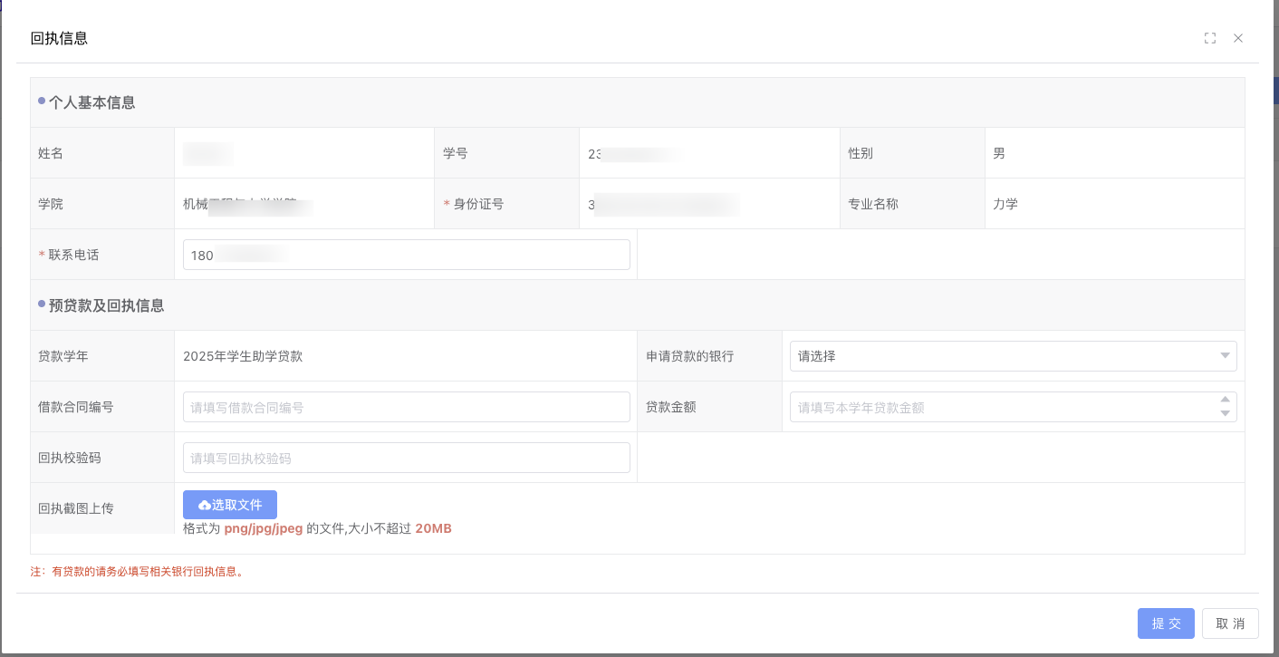
系统默认会显示本人基本信息，也可以进行修改。
需要填写的内容包括：
- 本人联系电话（必填）
- 申请贷款的银行（有申请贷款时，必选）
选项有3个，分别为：
生源地贷款-国家开发银行
生源地贷款-其他银行
校园地贷款-工商银行宁波江北支行
- 借款合同编号
如果借款银行为国家开发银行，则必填
如果是其他银行，但也有借款合同时，也需要填写
- 回执校验码
如果借款银行为国家开发银行，则必填
如果是其他银行，但也有回执码的，也需要填写
- 回执执图上传
如果有银行回执，请在此处上传银行回执截图。
- 贷款金额
如果已经贷款，请填写申请的贷款金额，单位为（元）
如果还未贷款，可以填写0
- 其他银行名称
如果申请贷款的银行为其他银行，则需要在些处填写申请贷款银行的名称
全部内容填写完整后，点击【提交】按钮提交给学院审核。
- 学生修改填写内容
在学院还未审核前，学生可以对自己填写的内容进行修改，点击【修改】按钮，进行修改。

